第1节 两个计数原理

1.理解[课标变化：了解→理解]分类加法计数原理、分步乘法计数原理及其意义.
2.能用两个原理解决简单的实际问题.
分类加法计数原理
完成一件事有两类不同方案，在第1类方案中有m种不同的方法，在第2类方案中有n种不同的方法，那么完成这件事共有N＝ m＋n 种不同的方法.
提醒：（1）每类方法都能独立完成这件事；（2）各类方法之间是互斥的、并列的、独立的.
题组练透
1.如图，某景观湖内有四个人工小岛，为方便游客登岛观赏美景，现计划设计三座景观桥连通四个小岛，每座桥只能连通两个小岛，且每个小岛最多有两座桥连接，则设计方案的种数最多是（ ）
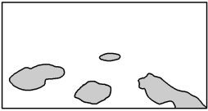
A.8 B.12
C.16 D.24
解析：B 四个人工小岛分别记为A，B，C，D，对A按有一座桥相连和有两座桥相连分类计数，用“－”表示桥.①当A只有一座桥相连时，有A－B－C－D，A－B－D－C，A－C－B－D，A－C－D－B，A－D－B－C，A－D－C－B，共6种方法；②当A有两座桥相连时，有C－A－B－D，D－A－B－C，D－A－C－B，B－A－C－D，B－A－D－C，C－A－D－B，共6种方法.故设计方案最多有6＋6＝12（种）.故选B.
2.有4位教师在同一年级的4个班中各教一个班的数学，在数学检测中要求每位教师不能在本班监考，则不同的监考方法有（ ）
A.8种 B.9种
C.10种 D.11种
解析：B 设四位监考教师分别为A，B，C，D，所教班级分别为a，b，c，d.假设A监考b，则余下三人监考剩下的三个班，共有3种不同方法，同理A监考c，d时，也分别有3种不同方法.由分类加法计数原理可知，共有3＋3＋3＝9种不同的监考方法.
3.集合P＝{x，1}，Q＝{y，1，2}，其中x，y∈{1，2，3，…，9}，且P⊆Q，把满足上述条件的一对有序整数对（x，y）作为点，这样的点的个数是（ ）
A.7 B.9
C.14 D.21
解析：C 根据题意，若P⊆Q，有2种情况：①x≠y，则必有x＝2，y可取的值为3，4，5，6，7，8，9，共7种情况，即（x，y）有7种情况，②x＝y，此时x，y可取的值为3，4，5，6，7，8，9，共7种情况，即（x，y）有7种情况，则（x，y）有7＋7＝14种情况，故选C.
练后悟通
使用分类加法计数原理的三个注意点
（1）根据问题的特点确定一个合适的分类标准，分类标准要统一，不能遗漏；
（2）分类时，注意完成这件事的任何一种方法必须属于某一类，不能重复；
（3）若是正面分类比较复杂，而其反面情况比较简单，且总的情况容易求解，则用间接法（正难则反）.
分步乘法计数原理
完成一件事需要两个步骤，做第1步有m种不同的方法，做第2步有n种不同的方法，那么完成这件事共有N＝ m×n 种不同的方法.
提醒：任何一步都不能独立完成这件事，只有各个步骤都完成了才能完成这件事.
题组练透
1.集合M＝{1，－2，3}，N＝{－3，5，6，－4}，从集合M中取一个元素作为点的横坐标，从集合N中取一个元素作为点的纵坐标，则落在第一象限内的点的个数是（ ）
A.6 B.5
C.4 D.3
解析：C 第一象限内的点的横坐标是正数，纵坐标是正数.从集合M＝{1，－2，3}中取一个正数作为点的横坐标有1，3两种不同的选法，从集合N＝{－3，5，6，－4}中取一个正数作为点的纵坐标有5，6两种不同的选法，由分步乘法计数原理可得满足条件的点的个数为2×2＝4，故选C.
2.某学校组织课外实践活动，现有5条不同的路线供高一、高二、高三3个年级选择，每个年级从中任意选择一条路线，最终确定3个年级的课外实践活动总方案.则不同的活动方案有（ ）
A.5³种 B.$A_{5}^{3}$种
C.3⁵种 D.3×5种
解析：A 完成这件事情可分三步：第一步：高一学生选择一条路线，有5种选法；第二步：高二学生选择一条路线，有5种选法；第三步：高三学生选择一条路线，有5种选法.根据分步乘法计数原理，不同的活动方案有：5×5×5＝5³种，故选A.
3.5名男生分别报名参加学校的足球队、篮球队、乒乓球队，每人限报其中的一个运动队，不同报法的种数是（ ）
A.6 B.120 C.125 D.243
解析：D 依题意，每名男生都可以报名参加3个运动队中的任何一个，且每人限报其中的一个，故每名男生的报名方法都是3种，因此5名男生的不同报法种数为3⁵＝243.故选D.
4.为响应国家“节约粮食”的号召，某同学决定在某食堂提供的3种主食、4种素菜、2种大荤、3种小荤中选取一种主食、一种素菜、一种荤菜作为今日伙食，并在用餐时积极践行“光盘行动”，则不同的选取方法有 60 种.
解析：根据分步乘法计数原理，共有3×4×5＝60（种）不同的选取方法.
练后悟通
利用分步乘法计数原理解题的两个注意点
（1）明确题目中的“完成这件事”是什么，确定完成这件事需要几个步骤，且每步都是独立的；
（2）将这件事划分成几个步骤来完成，各步骤之间有一定的连续性，只有当所有步骤都完成了，整个事件才算完成.
两个计数原理的综合应用
角度1 与数字有关的问题
 （2026·湖北十堰模拟）从1，2，3，4，5中任取三个不同的数组成一个三位数，则在所有组成的数中能被3整除的数有（ ）
A.24个 B.30个 C.32个 D.48个
解析：A 能被3整除，则这三个数字之和为3的倍数，则取出的这三个数可能的情况为：（1，2，3），（1，3，5），（2，3，4），（3，4，5），则在所有组成的数中能被3整除的数有6＋6＋6＋6＝24个，故选A.
规律方法
解决组数问题，应特别注意其限制条件，有些条件是隐藏的，要善于挖掘.组数时，要注意特殊元素、特殊位置优先的原则.
角度2 涂色（种植）问题
 〔一题多解〕用6种不同的颜色为如图所示的广告牌涂色，要求在A，B，C，D四个区域中相邻（有公共边的）区域不用同一种颜色，则共有 480 种不同的涂色方法.
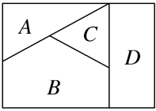
解析：法一 第一类，A，D涂同色，有6×5×4＝120（种）涂法，第二类，A，D涂异色，有6×5×4×3＝360（种）涂法，共有120＋360＝480（种）涂法.
法二 第一步，先涂B区，有6种涂法，第2步，涂C区，有5种涂法，第3步，涂A，D区域，各有4种涂法，所以共有6×5×4×4＝480（种）涂法.
规律方法
涂色问题的四个解答策略
（1）按区域的不同以区域为主分步计数，并用分步乘法计数原理计算；
（2）以颜色为主分类讨论法，适用于“区域、点、线段”问题，用分类加法计数原理计算；
（3）将空间问题平面化，转化为平面区域的涂色问题；
（4）对于不相邻的区域，常分为同色和不同色两类，这是常用的分类标准.
练 （1）中国是世界上最早发明雨伞的国家，伞是中国劳动人民一个重要的创造.如图所示的雨伞，其伞面被伞骨分成8个区域，每个区域分别印有数字1，2，3，…，8，现准备给该伞面的每个区域涂色，要求每个区域涂一种颜色，相邻两个区域所涂颜色不能相同，对称的两个区域（如区域1与区域5）所涂颜色相同.若有7种不同颜色的颜料可供选择，则不同的涂色方案有（ C ）
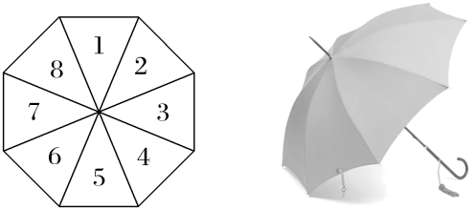
A.1 050种 B.1 260种
C.1 302种 D.1 512种
解析：由题意可得，只需确定区域1，2，3，4的颜色，即可确定整个伞面的涂色.先涂区域1，有7种选择；再涂区域2，有6种选择.当区域3与区域1涂的颜色不同时，区域3有5种选择，剩下的区域4有5种选择.当区域3与区域1涂的颜色相同时，剩下的区域4有6种选择.故不同的涂色方案有7×6×（5×5＋6）＝1 302种，故选C.
（2）（2026·河南模拟预测）用1，2，3，…，9这9个数字组成没有重复数字的三位数，其中偶数的个数为 224 .
解析：从2，4，6，8四个数中任选一个数放在个位，有4种方法，再从其他八个数中任选2位数放在十位和百位，有8×7＝56种方法，故1，2，3，4，5，6，7，8，9九个数组成没有重复数字的三位数且是偶数的个数为4×56＝224.
（3）〔一题多解〕（2024·新高考Ⅱ卷14题）在如图的4×4的方格表中选4个方格，要求每行和每列均恰有一个方格被选中，则共有 24 种选法.在所有符合上述要求的选法中，选中方格中的4个数之和的最大值是 112 .
11 | 21 | 31 | 40
12 | 22 | 33 | 42
13 | 22 | 33 | 43
15 | 24 | 34 | 44
解析：由题意知，选4个方格，每行和每列均恰有一个方格被选中，则第一列有4个方格可选，第二列有3个方格可选，第三列有2个方格可选，第四列有1个方格可选，所以共有4×3×2×1＝24种选法.
法一（列举法） 每种选法可标记为（a，b，c，d），a，b，c，d分别表示第一、二、三、四行的数字，则所有的可能结果为：（11，22，33，44）（11，22，43，34），（11，33，22，44），（11，33，43，24），（11，42，22，34），
（11，42，33，24），（21，12，33，44），（21，12，43，34），
（21，33，13，44），（21，33，43，15），（21，42，13，34），
（21，42，33，15），（31，12，22，44），（31，12，43，24），（31，22，13，44），（31，22，43，15），（31，42，13，24），
（31，42，22，15），（40，12，22，34），（40，12，33，24），（40，22，13，34），（40，22，33，15），（40，33，13，24），
（40，33，22，15），比较可知，所选方格中，（21，33，43，15）的和最大，最大为112.
法二（整体分析法） 先按列分析，每列必选出一个数，故所选4个数的十位上的数字分别为1，2，3，4.再按行分析，第一、二、三、四行个位上的数字的最大值分别为1，3，3，5，故从第一行选21，从第二行选33，从第三行选43，从第4行选15，此时个位上的数字之和最大.故选中方格中的4个数之和的最大值为21＋33＋43＋15＝112.
（时间：60分钟，满分：85分） [备注：单选、填空题5分，多选题6分]

1.我国新能源汽车产销量连续5年居世界首位.某客户欲购买一辆新能源汽车，已知A品牌有5种不同型号的汽车，B品牌有10种不同型号的汽车，C品牌有6种不同型号的汽车可供选择，则该客户不同的选择种数为（ ）
A.21 B.40 C.56 D.300
解析：A 根据分类加法计数原理可知，客户不同的选择种数为5＋10＋6＝21.故选A.
2.有四对双胞胎共8人，从中随机选出4人，则其中恰有一对双胞胎的选法种数为（ ）
A.40 B.48 C.52 D.60
解析：B 先从四对双胞胎中选出一对，有4种选择；然后从剩下的六个人中选出两个人，且不能是同一对双胞胎，这相当于从三对双胞胎中选出两对，再从每对中选出一个人，共有3×2×2＝12种选择.所以总共有4×12＝48种选法，故选B.
3.有5个不同的棱柱、3个不同的棱锥、4个不同的圆台、2个不同的球，若从中取出2个几何体，使多面体和旋转体各一个，则不同的取法种数是（ ）
A.14 B.23 C.48 D.120
解析：C 分两步：第1步，取多面体，有5＋3＝8（种）不同的取法；第2步，取旋转体，有4＋2＝6（种）不同的取法.所以不同的取法种数是8×6＝48，故选C.
4.中国古代将物质属性分为“金、木、土、水、火”五种，其相互关系是“金克木，木克土，土克水，水克火，火克金”.将五种不同属性的物质任意排成一列，则属性相克的两种物质不相邻的排法种数为（ ）
A.8 B.10 C.15 D.20
解析：B 由题意知，可看作五个位置排列五个元素，第一个位置有5种排列方法，不妨假设是金，则第二个位置只能从土与水两者中选一种排放，有2种选择，不妨假设排的是水，则第三个位置只能排木，第四个位置只能排火，第五个位置只能排土，因此，总的排列方法种数为5×2×1×1×1＝10.
5.据史书的记载，最晚在春秋末年，人们已经掌握了完备的十进位制记数法，普遍使用了算筹这种先进的计算工具.算筹记数的表示方法为：个位用纵式，十位用横式，百位再用纵式，千位再用横式，以此类推，遇零则置空.如图所示，
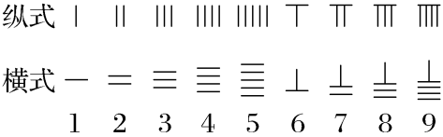
如：10记为，26记为，71记为⍊｜.现有4根算筹，可表示出两位数的个数为（ ）
A.8 B.9 C.10 D.12
解析：C 由题意知，共有4根算筹.当十位1根，个位3根，共有2个两位数；当十位2根，个位2根，共有4个两位数；当十位3根，个位1根，共有2个两位数；当十位4根，个位0根，共有2个两位数，所以一共有10个两位数，故选C.
6.已知直线方程Ax＋By＝0，若从0，1，2，3，5，7这六个数中每次取两个不同的数分别作为A，B的值，则Ax＋By＝0可表示不同直线的条数为（ ）
A.11 B.15 C.22 D.25
解析：C 当A＝0时，可表示1条直线；当B＝0时，可表示1条直线；当A，B≠0时，A有5种选法，B有4种选法，可表示5×4＝20条不同的直线.由分类加法计数原理，知共可表示1＋1＋20＝22条不同的直线.
7.〔多选〕已知数字0，1，2，3，4，用它们组成四位数，下列说法正确的有（ ）
A.可以组成96个无重复数字的四位数
B.可以组成404个有重复数字的四位数
C.可以组成66个无重复数字的四位偶数
D.可以组成28个百位是奇数的四位偶数
解析：AB 对于A，可以组成4×4×3×2＝96（个）无重复数字的四位数，A正确；对于B，可以组成4×5×5×5－96＝404（个）有重复数字的四位数，B正确；对于C，若个位数为0，则有4×3×2＝24（个），若个位数不为0，则有2×3×3×2＝36（个），所以可以组成24＋36＝60（个）无重复数字的四位偶数，C错误；对于D，可以组成4×2×5×3＝120（个）百位是奇数的四位偶数，D错误.故选A、B.
8.（2026·浙江嘉兴模拟）将6个相同的球放入编号为1，2，3的3个盒子中，要求每个盒子至少放1个球，且编号为1的盒子中球数不超过2个，则不同的放法种数为 7 .（用数字作答）
解析：若编号为1的盒子中球数为1，则编号为2的盒子中的球数可以为1，2，3，4，有4种情况，若编号为1的盒子中球数为2，则编号为2的盒子中的球数可以为1，2，3，有3种情况，综上所述，不同的放法种数为4＋3＝7种.
9.乘积（a₁＋a₂＋a₃）（b₁＋b₂＋b₃＋b₄）（c₁＋c₂＋c₃＋c₄＋c₅）展开后的项数为 60 .
解析：从第一个括号中选一个字母有3种方法，从第二个括号中选一个字母有4种方法，从第三个括号中选一个字母有5种方法，故根据分步乘法计数原理可知共有N＝3×4×5＝60（项）.
10.（10分）某文艺小组有10人，每人至少会唱歌或跳舞中的一种，其中有7人会唱歌，5人会跳舞，从中选出会唱歌与会跳舞的各1人，有多少种不同选法？
解：由已知，既会唱歌又会跳舞的有2人，只会唱歌的有5人，只会跳舞的有3人.
从中选出会唱歌与会跳舞的各1人，所有选法分为两类：
选出的会唱歌的人只会唱歌，有5×5种选法；
选出的会唱歌的人也会跳舞，有2×4种选法.
根据分类加法计数原理，所有不同选法种数为N＝5×5＋2×4＝33.

11.〔知识交汇〕从集合{1，2，3，…，10}中任意选出三个不同的数，使得这三个数依次成等比数列，则这样的等比数列的个数是（ ）
A.8 B.10
C.12 D.16
解析：A 以1为首项的等比数列为1，2，4；1，3，9；以2为首项的等比数列为2，4，8；以4为首项的等比数列为4，6，9；把这4个数列的顺序颠倒，又得到另外的4个数列，∴所求的数列共有2×（2＋1＋1）＝8（个）.
12.〔多选〕（2026·山东枣庄期末）现有4个兴趣小组，第一、二、三、四组分别有6人、7人、8人、9人，则下列说法正确的是（ ）
A.选1人为负责人的选法种数为30
B.每组选1名组长的选法种数为3 024
C.若推选2人发言，这2人需来自不同的小组，则不同的选法种数为335
D.若另有3名学生加入这4个小组，可自由选择小组，且第一组必有人选，则不同的选法有35种
解析：ABC 对于A，选1人为负责人的选法种数为6＋7＋8＋9＝30，故A正确；对于B，每组选1名组长的选法种数为6×7×8×9＝3 024，故B正确；对于C，2人需来自不同的小组的选法种数为6×7＋6×8＋6×9＋7×8＋7×9＋8×9＝335，故C正确；对于D，依题意：若不考虑限制，每个人有4种选择，共有4³种选择，若第一组没有人选，每个人有3种选择，共有3³种选择，所以不同的选法有4³－3³＝37（种），故D错误.故选A、B、C.
13.在如图所示的5个区域内种植花卉，每个区域种植1种花卉，且相邻区域种植的花卉不同，若有6种不同的花卉可供选择，则不同的种植方法种数是 1 920 .
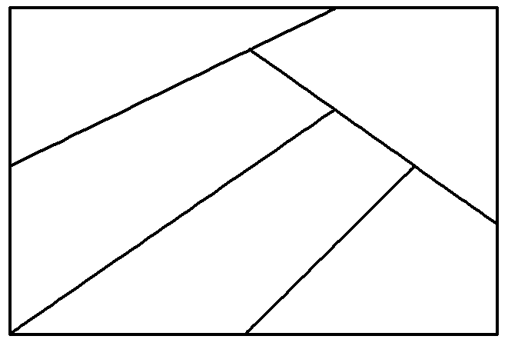
解析：如图，设5个区域分别是A，B，C，D，E.第一步：选择1种花卉种植在A区域，有6种方法可以选择；第二步：从剩下的5种不同的花卉中选择1种种植在B区域，有5种方法可以选择；第三步：从剩下的4种花卉中选择1种种植在C区域，有4种方法可以选择；第四步：若区域D与区域A种植同1种花卉，则区域E可选择的花卉有4种；若区域D与区域A种植不同种花卉，则区域D有3种花卉可以选择，区域E可选择的花卉有4种，故不同的种植方法种数是6×5×4×（1×4＋3×4）＝1 920.
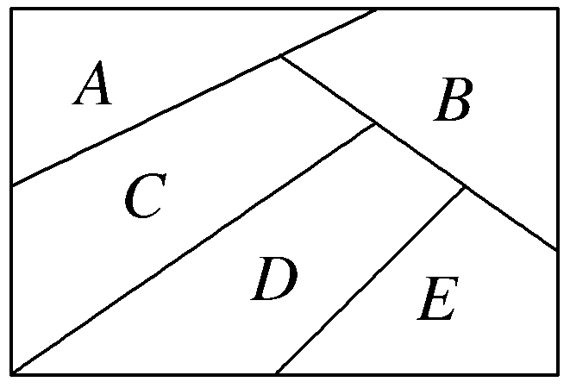
14.（13分）贾同学、王同学、文同学三人在操场踢球，每次传球，传球者将球随机传给另外两名同学之一.足球最开始在文同学脚下，则：
（1）求n次传球之后，可能的传球方法共有多少种？
（2）求n次传球之后，足球回到文同学脚下的传球方法有多少种.
解：（1）因为每次传球有两个方向，所以n次传球之后，共有2^{n}种可能的传球方法.
（2）设n次传球后，足球回到文同学脚下的传球方法为a_{n}种，
则2a_{n}＋2a_{n－1}＝2^{n}（n≥2），
即$\frac{a_{n}}{2^{n}}$－$\frac{1}{3}$＝－$\frac{1}{2}$（$\frac{a_{n－1}}{2^{n－1}}$－$\frac{1}{3}$）（n≥2），
所以$\frac{a_{n}}{2^{n}}$－$\frac{1}{3}$＝（$\frac{a_{1}}{2}$－$\frac{1}{3}$）（－$\frac{1}{2}$）^{n－1}（n≥2）.
因为a₁＝0，所以a_{n}＝$\frac{2^{n}}{3}$＋$\frac{2}{3}$（－1）^{n}

